Кут Хуми

Ольга Сердюк

Четвёртый курс Синтезности Учителя Изначально Вышестоящего Отца

в Истинной Метагалактике

**50.** (02) Изначально Вышестоящие Аватары Синтеза Изначально Вышестоящего Отца Яроми́р Ни́ка

Изначально Вышестоящие Аватары Синтеза Изначально Вышестоящего Отца Не́стор Мари́я

Изначально Вышестоящие Аватары Синтеза Изначально Вышестоящего Отца Владисла́в Изо́льда

Синтез ИВДИВО-развития, Эматического тела и ИВДИВО-иерархической Практики Изначально Вышестоящего Отца.

Синтез Человека. ИВДИВО-развитие Изначально Вышестоящего Отца. Эматическое тело и ИВДИВО-иерархическая Практика Изначально Вышестоящего Отца

Человек Восприятия, Эматической Метагалактики и ИВДИВО-иерархической Практики Изначально Вышестоящего Отца.

Физическое мировое тело Учителя Изначально Вышестоящего Отца Истинной Метагалактики.

Истинный Синтез Совершенного Восприятия Изначально Вышестоящего Отца Ми-ИВДИВО.

Начала Синтеза Изначально Вышестоящего Отца явления Статуса

Краткое содержание

Подразделение ИВДИВО 190 ИВДИВО-Цельности, Новосибирск

24-25.10.2020

**Первый день, часть 1**

00:00:00 Важно войти в 50 Синтез с определённой парадоксальностью Восприятия: быть не привязанными к знаниям, внутренне опустошены с возможностью заполнения концентрацией Кут Хуми Фаинь в свободном восприятии Синтеза и развитии им.

00:00:58 Произошедшие изменения, возможность совмещения названий Синтеза.

00:01:17 Ключевой момент – третья тематика ИВДИВО-Синтеза, чем она важна сейчас. ИВДИВО-Синтеза – вершина состояния ИВДИВО-развития.

00:02:10 Новое название 50 МФЧС.

00:03:57 Явлением ИВАС Яромира Ники Синтез Практик важно выйти на параметодичность практического действия. В подразделении ИВДИВО Новосибирск важно увидеть Истину практического действия. Истина Практики заключается в параметодичности той Мудрости, которую закладываем в самом теле Практики, то есть, в цели, которую ставим перед Практикой.

00:06:09 В новом названии Синтеза – Синтез Человека важно каждому параметодом выработать внутреннюю устойчивую личную позицию к Синтезу.

00:06:46 Следующая пара Аватаров, которые формируют Синтез, Нестор Мария. Инструмент – Совершенный Метагалактический Синтез.

00:11:34 Тренинг как таковой выстраивает устойчивое развитие внутренних условий в каждом. 12 часов формируются устойчивые условия Синтеза и Огня во Внутреннем мире. **Задача Тренинга – сложить устойчивое развитие условиями, чтобы в условиях включились стандарты.**

00:13:28 Синтез очень высок. Вхождение в 512-ричность ядер Синтеза. В каждое ядро будет вписана 512-рица Отца – 120 Синтезов + 5 парадигмальных + 3 копим (98, 99, 100).

98 ядро разрабатывают Мория Свет. И от того, насколько у служащих в подразделении сложен Синтез Синтеза внутри, настолько эманации по ИВДИВО, чтобы эти возможности были. «Моё служение и качество служения интерпретируется, раскладывается на внутреннюю цель…».

00:15:22 Интерпретация. Парадокс Восприятия – мы не всегда можем быть воспитаны на правильный режим вникновения в процесс. Вопрос воспитания относится к Высшей Школе Синтеза. Эматическое тело Метагалактическим Синтезом может найти баланс.

98 ядро – это Синтез всех Синтезов.

00:18:18 Тренингом Синтеза необходимо разработаться в теле.

00:20:19 Поднимая эти темки, Владыка Кут Хуми сканирует и выявляет любые записи, которые имеет каждый по этому поводу.

00:20:40 Стандарт – это определённая норматива условий ИВО.

00:22:05 Необходимость стимуляции 10-2, с точки зрения Веры и сточки зрения Слова.

00:23:06 Синтезная репутация.

00:24:47 Закон Паркинсона – всё время, выделенное на какую-либо работу, будет затрачено именно на эту работу. Иными словами, концентрацию Синтеза, которую даёт Кут Хуми, за 12 часов необходимо напрактиковать и за остальные 29 дней вывести во внешнее применение и пользование. Это Метагалактический Синтез.

00:26:40 Тема: границы.

00:29:31 Глубина погружённости в тему зависит от того, насколько мы внутри действуем тем, во что погружаемся.

00:31:10 Вилка: есть условие, когда знаем 8 видов Жизни, но, приходя на Синтез, насколько мы синтезируем друг с другом виды любых объёмов Синтеза сознательно внутренней подготовкой, чтобы от нас звучал Синтез физически. От того, насколько внутри держим концентрацию Синтеза в физическом теле, зависит, насколько концентрирован Синтез в подразделении, в организации, на Планете Земля, в Метагалактике, дотягиваясь до границ ИВДИВО Октавной Метагалактики.

00:35:31 **Задача – чтобы каждый раз Синтез был отправной точкой с завершением предыдущих возможностей и включением опыта при необходимости**, включением управления или овладения (горизонт подразделения – Владыка).

00:40:46 В подразделении живёте прошлым, многие подразделения. **Задача – важно на этом Синтезе – это жёсткое Восприятие – научить себя быть внутри в целесообразности Синтеза, когда всему своё время.**

**Своевременность характерна внутренним контролем.**

00:42:42 Репутация в том, что мы предоставляем итоги действия.

00:43:40 Это была работа с Аватарами Синтеза Нестором Марией. Настроились на 2 Огня 178 Огонь Яромир Ника и 114 Огонь Нестор Мария. Умение перенимать опыт у Аватаров во взаимосвязанности с ними приводит к тому, что мы проникаемся Синтезом, начинаем им действовать, в том числе, тренингом. Тренинг в ИВДИВО-развития – это 10 позиция, то есть внутренняя Репликация ИВО. Любой метод, параметод, восприятие передаётся репликационностью. Репликация не терпит несвоевременности.

00:46:16 Если мы сидим в старом, наш мозг не может действовать в настоящем. Схема действия Синтезом

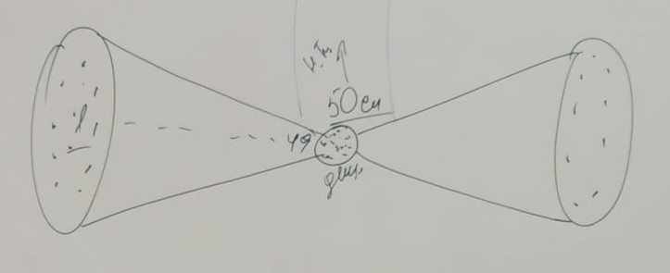

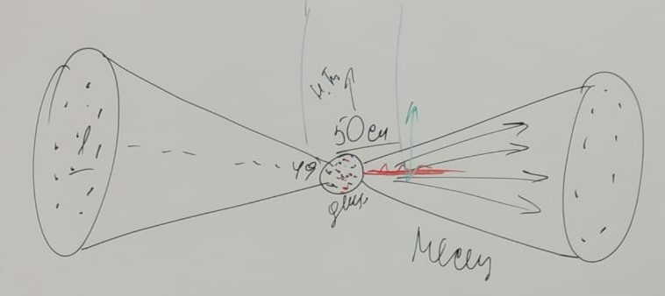

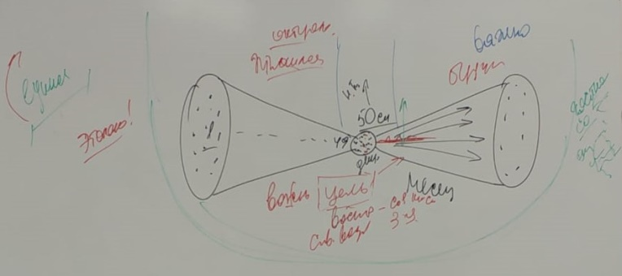

00:57:09 Мы должны видеть в течение месяца, как в нас движется Синтез. Если сознательно это не отслеживать, становимся со- (частная картина мира). Единая картина мира кроется в Око Эталоном.

01:01:07 Единое, целое Восприятие складывается, когда мы начинаем действовать Синтезом. Мы приходим к явлению – Мера Синтеза.

01:03:53 Восприятие может реализовываться.

01:07:06 Если цели важные, то это даёт перспективу будущего. Если цель находится в актуальном, то мы живём прошлым.

01:10:10 Чем занимается Синтез в самом первичном подходе? Синтез занимается развитием Частей.

01:15:43 Опустошаемся в усиление работоспособности наших Частей, Тел, Зданий.

01:16:45 Схему можно применить в любые принципы. Её можно вписать в Истину, в Мудрость, то есть, она универсальна. Попробуйте попрактиковать внутренним ростом.

01:17:06 Третья пара Аватаров 50 Синтеза – Владислав Изольда. Огонь несёт ИВДИВО-иерархическую Практику ИВО.

01:18:05 Нам важен Тренинг как активное обучение, как устойчивое развитие Условиями Отца. Тренинг начинается в ИВДИВО каждого. Именно Тренинг даёт возможность реплицирования.

01:22:07 Проблема Воли и свободы действий. Восприятие помогает различить эту проблему.

01:22:39 Почему к вечеру усталость, обессиленность? Ресурсы, потенциал тратится на мнимое, а не настоящее.

01:23:23 Курс Учителя. Учитель не просто учит телом, а передаёт репликацией возможности, чтобы мы выходили из мнимого, ложного в состояние истинного, которое включает Эталоны и Совершенства. Учитель занимается перезагрузкой, внутренним переформатированием всего в подготовке к Владыке. А Владыка завершает индульгенции.

01:25:23 Индульгирование – когда мы себе даём внутреннее попустительство, что можем делать так, как делаем. Хотя внутри знаем, что надо делать по-другому. Этим даём возможность слабости внутреннего мира. Владыка никогда не даёт слабины.

01:27:51 После Синтеза у нас начинается Синтез личный и Отцовский во внутреннем применении. Начинается время условий к следующему Синтезу, копим его.

01:30:57 Деяние – это Мудрость. Мы действуем нашей Мудростью.

01:31:29 О ядрах Синтеза, продолжение. Задача – на каждом Синтезе входить в Отцовское состояние.

01:35:47 Вертикаль видов организации внутренней материи с точки зрения материи. ИВ Отец стремится на физику, входит в Омегу. ИВ Аватар фиксируется на эфире. ИВ Владыка – в астрейной материи, ИВ Учитель – ментал. Синтез изначально ментален. Курс Учителя. Восприятие. Значит, **задача – не закрепиться в ментале, а заполнять Чашу Прасинтезными элементами Синтеза**.

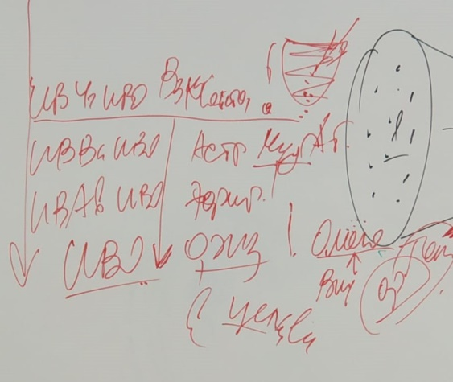

01:38:58 Взгляд в Око. Видение – в Омеге. Видение – это системная структура тела. Видение копится внутренне Частями, физическим телом. Видение развивается активностью тел по Реальностям. Глаза – это абсолютность возможностей, это абсолютность формы.

01:42:28 Когда Отец стремится на физику, он приходит не просто Иерархией, а всем Домом Отца.

01:44:56 Праздник – это пиковый момент, когда мы входим в состояние возможностей. Если упускаем возможности в праздниках, то все те условия Синтеза, которые Отец от ИВДИВО фиксирует на праздник в физическое время – мы шлангируем. Нужно в праздники организовывать встречи, работу, которая будет усиливать в разы.

01:45:51 Вопрос: за месяц как выросли Морией Свет? За месяц как устоялись в явлении А-И ИВ Владыка ИВО? Из этого растёт наша Мудрость.

01:46:10 100-е ядро дало эту тематику. Сформировали 120ядер +8 ядер=128 ядер x 4=512 ядер – сюда вписываем всё то, что возможно в действии 4-рицы, любой подход включается. От этого формируется 512-рица внутренних возможностей.

01:48:30 Главное в новой эпохе физическое тело, оно, становясь устойчивым, не даёт нам оступиться.

01:56:15 Жизнь = Восприятие.

**02:23:13-02:52:22 Практика 1. Стяжание явления Учителя Синтеза 50 Синтезом. Стяжание 120 Синтез Синтеза ИВО, стяжание синтезактивации 5 ядер Синтеза, 3 ядер Синтеза (98, 99, 100) мерой служения в подразделениях ИВДИВО. Стяжание Синтез Синтеза 512-ричного явления, преображения и перестройки Синтеза в каждом по количеству ядер Синтеза.**

02:53:28 Не ожидайте включения глобальных тем. Синтез тем и интересен, что включаются темы от группы, мы их вскрываем и идём дальше. При выходе к Владыке Кут Хуми было состояние, что говорили много, а закрепиться не на что. Должен быть Огонь, чтобы в него вписался Синтез.

**02:55:27-03:46:14 Практика 2. Стяжание Стандарта 50 Синтеза в усилении действия Распоряжений 2 и 8 в каждом. Стяжание роста ИВДИВО-иерархического практикования ИВДИВО-Синтеза компетентностью становления ИВ Отцом. Стяжание Плотного Синтеза и Огня однородности 50 Синтеза ростом 20-рицы Учителя Синтеза в каждом. Стяжание Тренинг Синтеза ростом 20-рицы Учителя Синтеза на 12 часов Синтеза с внутренней глубокой разработанностью. Стяжание телесности ИВ Отца синтезфизически собою.**

**Первый день, часть 2**

00:00:33 Займёмся Восприятием. Рассмотрим его под различными углами наших возможностей. Ещё коснёмся границ ИВДИВО.

00:01:16 Каждый из нас совершает поступки с учётом внутреннего решения. Решительность и мужество. Дисциплина.

00:01:57 Дисциплина на Огонь. Дисциплина на Синтез.

00:03:06 В подразделении Новосибирск нужно выработать дисциплину Синтеза, Огня и нашего внутреннего Восприятия.

00:04:36 Параметод даёт возможность привязаться к Частностям, но, когда внутри настроены на дисциплину долгосрочного исполнения. Долгосрочность – это курсы Синтеза. Задача – уметь вести Синтез дальше.

00:07:11 Присутствуя на Синтезе – выравниваемся по подготовке. Важен праздник Первого среди равных.

00:09:51 Дисциплина – это результированность действия.

00:11:18 Человек-Посвящёный учит нас посвящаться и входить в посвящённость внутреннего мира (на примере айсберга). Восприятие всегда заточено на понимание внутреннего мира.

00:13:17 Кризис Восприятия – посмотреть на себя по-другому, с другой стороны, в Восприятии важно 8 Восприятий (от Человеческого до Отцовского). Каждое из 8 Восприятий = или зависит от вида Жизни, глубины внутреннего мира, которой мы живём.

00:19:57 Важно не делить реакции на Синтезе и вне Синтеза, так как тело не будет понимать, где правда, Вера не станет телесной. Нужно растить дисциплину, быть к себе строже. Это Путь Посвящённого.

00:21:00 Начни с себя.

00:22:56 Восприятие живёт парадоксами. Если не освободимся от подмен, наш взгляд будет идти в прошлое. Важно внутри в Восприятии переломать эту систему. Восприятие строится системой, а система – это Синтез Синтеза Кут Хуми Фаинь. Значит, Восприятие должно исходить из Дома Отца, из внутренних условий.

00:25:39 Важное слово для Восприятия – адекватность. Внутреннее воспитание Огнём.

00:32:37 Развитие всех Школ ИВДИВО относится к ВШС.

00:38:07 Действие Школы.

00:40:20 Нужно учиться слышать, что нужно Дому, служа подразделению Синтезом. Тогда включается процесс: Синтез служащими в разработку и команда идёт дальше.

00:46:52 Подразделение должно биться за Синтез, чтобы были группы в этом объёме Синтеза, чтобы Синтез был насыщенный, чётче, ярче и развивался. Это должен быть стиль, бренд – Новосибирск включает условия образованности.

00:47:38 Насколько служащие подразделения являются добытчиками Синтеза. Синтез нужно добыть, развить, офизичить, направить, отстратиговать и т.д. Это Восприятие, это виды Восприятия. Нужно подтянуть Восприятие на Синтез Отцовский. Добытчики – те, которые применяют Синтез. Этим учимся служить.

00:50:18 2 закона: начни с себя, сделай сам.

00:50:57 Философ – дееспособит ИВ Домом ИВО, философствует тем, что развернул и сделал в Доме.

00:52:06 Удачи и неудачи – результаты наших действий.

00:54:16 Парадоксы Восприятия. Парадоксальность Синтеза и Огня внутреннего взгляда на себя – от этого формируется точка зрения. Начни с себя: а что вы делаете, чтобы внутри Синтеза было больше? Тенденция на курс Синтеза – накопить этот подход.

00:57:43 Любые образовательные программы, любые работы с телами, с внутренней дееспособностью, дисциплиной – это Высшая Школа Синтеза.

01:01:36 Внутренний мир – это проверка, какой ответ мы дали внутри.

01:02:18 На уровне 50 Синтеза не должно быть вопросов, не должно быть ответов, должно быть действие между участниками видом Синтеза – 50-го. Могут быть вопросы, но для того, чтобы идти дальше, а не для оценивания.

**01:02:57-01:50:29 Практика 3. Стяжание специализированного Синтеза с фиксацией Огня очищения, преображения и перестройки Восприятия, сонастройки с Восприятием Изначально Вышестоящего Отца. Стяжание Планирования Синтезом. Стяжание восполнения питанием Синтеза в воспитании Восприятия. Стяжание перестройки Личности каждого сменой внутреннего Восприятия ИВ Отцом. Стяжание обучения Восприятия у ИВ Аватарессы Синтеза (индивидуально). Стяжание условий ночной подготовки.**

**Второй день, часть 1**

00:00:00 До 05.15 шла подготовка командная, после – индивидуальная. Кем восполняемся по итогам ночной подготовки? Когда говорим о восполненности, Восприятие переключает в состояние неконкретности из состояния действия ради того, чтобы делать. Владыка в ночной подготовке поднимал вопрос, надо научиться понимать, с кем конкретно координируемся, и какой вид Синтеза и Огня внутри фиксируется.

00:06:26 Чем опасно Восприятие. Если внешне восполняемся Отцом и Владыкой, а внутри «и на том стою», то есть внутренне не меняем точку зрения, подход, то приходим к тому, что глубоко во внутренний мир не пускаем Отца и Аватаров.

00:08:30 Внутренняя дееспособность зависит от того, насколько умеем не внешне восполняться, а внутренне, чтобы все части, системы, аппараты, частности координировались.

00:09:59 Восприятие развеивает неправдоподобные состояния и приводит к пониманию ты – какой? Вопрос «ты какой?» заключается в стиле жизни.

00:10:30 Схема: Восприятие как состояние 8-рицы Жизни

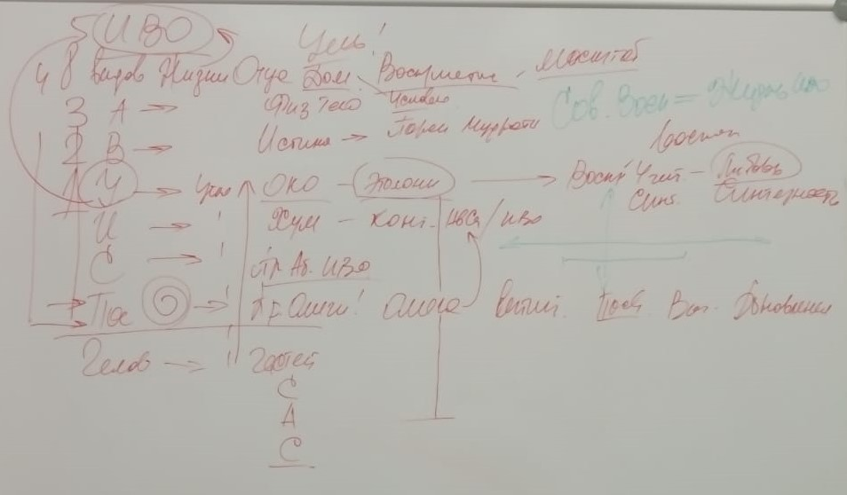

00:22:17 В течение месяца попрактиковаться в переходе из «сложно» в «просто». Помнить, если сложно, а «ты не делал».

00:44:49 Совершенное Восприятие = Жизнь ИВО

00:46:24 От нашего Восприятия зависит не только территориальное условие, а с ним сопряжена Жизнь ИВ Отца (в смысле служения). От того, как мы (Человек, Посвящённый, Служащий,…) воспринимаем, от этого зависит Жизнь.

00:47:24 С точки зрения подразделения Новосибирск – Восприятие Истины. **Практическое действие в зале Истины у ИВАС Мория Свет, А-И ИВ Владыка**

00:48:24 Восприятие боится отверженности, оно не может быть изолированным.

00:49:36 Сложности внешних взаимодействий кроются в Восприятии видов Жизни.

00:50:11 Правильное действие и внутренний контроль заключаются в Восприятии.

0052:21 Формирование Восприятия Посвящённого. Наша продолжительность жизни зависит от глубины внутренней Вечности эманации Синтеза и Огня нами. При прекращении эманаций теряем внутреннюю Вечность с Отцом.

00:53:05 Вечность – это изменения. Мы меняемся в условиях стабильности Вечности.

00:54:50 Переводим ли мы изменения из плоскости формальной в плоскость физического достижения и физического Восприятия. В этом основное требование Восприятия – доведение до Логики.

00:56:02 Нужно постоянство, а не стабильность. Постоянство – Дело с Аватарами.

Неуютно себя чувствуем, потому что не меняем подходы Восприятия.

00:57:15 Тренинг Синтеза складывает новые привычки.

00:59:20 Восприятие проверяется конкретным действием в материи. Но вначале его нужно насытить внутренней жизнью.

01:02:17 Восприятие зависит от подходов действия Духа. Восприятие – это «не упустить момент».

01:03:12 **В разработке Восприятия есть 3 основных правила:**

**1). Бойтесь привычек и выходите из внутреннего рабства.**

**2). Умейте искать срединный путь и витийность.**

**3). Начать действовать внутренними ключами (Восприятие по ключам координируется с Кубом Синтеза, Трансвизором, Голосом Полномочий).**

01:04:14 Когда разработан внутренний мир, любое предложение (от Аватаров, от служащих) воспринимается спонтанно.

01:05:46 За месяц дадите внутренний рост Восприятия. Общее дело зависит от дела каждого.

01:07:40 В физическом теле отражается внутренний мир. Любые реакции внутреннего мира отражаются в теле. Есть ли навоспитанность с Аватарессами Синтеза. Реакция должна быть естественная, настоящая. Жизнь Отца в Совершенном Восприятии складывается настоящим, не мнимым. Настоящее – это состояние условия бытия. Восприятие даёт выражение не просто жизни, а внутреннего бытия. Поэтому Октава Бытия.

01:09:18 Внешне Дом Отца такой, какой Дом Отца внутри нас. Внутреннее – внешнее. И если что-то не нравится вовне, по закону Посвящённого начните это делать внутри.

01:10:39 **Этот Синтез должен дать внутреннюю точку опоры на обновление присутствия подразделения на территории.**

01:11:17 **Внутреннему миру каждого даётся задание держать условия Дома Отца.**

01:12:08 Мы настолько выражаем Дом Отца вовне, насколько живём Домом Отца внутри.

01:12:29 Усиление Восприятия в активации Жизни. Подходы к Восприятию, **16 видов образовательной Логики:**

**16. Синтез**

**15. Анализ**

**14. Теза**

**13. Эталон**

**12. Понимание**

**11. Познание**

**10. Различение**

**09. Распознание**

**08. Симатика**

**07. Гипостасис**

**06. Соображение**

**05. Осмысленность**

**04. Рассуждение**

**03. Категория**

**02. Определение**

**01. Изучение**

01:30:19 **Закладка Восприятия формируется 8-рицей позиций:**

**8-я позиция Отцовскость.** Восприятие закладывается Отцом. Восприятие Отцовское исходит из внутренней Мерности действия с Отцом и Аватарами.

01:32:03 Химическая структура действия Огня. **Наша задача в Восприятии внутреннего мира синтезировать Огонь качества ядра,** чтобы действие вовне шло протоядерно или проядерно и включалась Прасинтезность проядерностью внутренних действий.

01:34:01 Воплощение. Умеем ли воплощать Синтез Отца в Дом Отца вокруг. Есть ли у нас цели к Синтезу Отца?

01:35:42 **7-я позиция** – **это 8-ричность от Человека до Отца**. Внутренний мир формируется Восприятием от Человека до Отца. Восстанавливаться 8-рично: начни с себя и сделай сам, наработать виды восстановления.

01:37:32 **6-е действие –** это **ядра Синтеза**, которые формируют наше Восприятие.

01:40:10 **5-е –** Восприятие знаний отражается в нашей **учёности**

01:44:19 **4-е Имперскость –** это действие помогает нашему Восприятию наработать синтезфизичность.Синтезфизичность – это внутренняя ревизорская проверка.

01:53:35 Если не устраивает что-то внешне – выстроить слаженную работу в зданиях, тогда через Столп идёт перетекание Синтеза в физическое тело.

01:54:03 **3-е.** Главное для гражданина – **идеология**. Идеология строится абсолютностью, крепнет философией. Идеология – это точка зрения. Плохое зрение – не хотим что-то воспринимать. Восприятие помогает не атрофироваться, не даёт пройти мимо. Если воспринимаем, что Отец рядом – мы живём.

02:01:15 **2-я позиция – это метагалактичность.** Важно намагничивать метагалактичность. Замечаем ли мы обновление тел метагалактичностью (выходя из практик).

02:03:16 **Первое, чем строится Восприятие – это жизненность.**

02:05:14 Восприятие как 10-ка фиксируется на 8-ке, на цивилизованности. Тогда внутри формируется Воскрешение. И Восприятие внутри имеет функцию с определённым жёстким смыслом – нести Воскрешённость. И все 8 видов Жизней несут в себе эффект цивилизационности как Воскрешение Восприятиями в каждом виде Жизни на концентрацию Жизни ИВО. Посвящённый в своих возможностях развёртывается в цивилизации.

02:07:56 Взгляд на человека с точки зрения Восприятия.

02:10:32 Начни с себя. Месячник цивилизованности Восприятия Мории Свет, Янова Вероники.

02:11:20 Мы себе ставим мало внутренних задач, поэтому получаем мало внешних результатов.

02:13:48 **4 действия**, сформированных параметодически на съезде:

**- иерархическая равностность,**

**- внутренний и внешний космизм,**

**- метагалактически-имперское действие,**

**- ивдивная аксиоматика**

**- парадигмальность Синтезом**

02:19:04 Сон. Ночная подготовка – Практика, Восприятие, Жизнь.

02:23:36 Цельность фиксируется у Учителя.

02:25:36 Парадигмальный Синтез – это данность или закономерность? Закономерности строятся определёнными данностями. Нужно оставаться в спонтанности, но уходить от случайностей. Это не случайность, а закономерность.

02:30:44 Тягучесть Восприятия. Тягучесть преодолевается скоростью.

02:32:46 Гёте «Людям свойственно хулить всё то, к чему они чувствуют себя неспособными». Восприятие помогает нам наработать внутреннюю способность, чтобы не обесценивать дела других. Воспитать себя так, чтобы видеть другого человека как саму цель (это взгляд служения).

02:34:12 **Поотслеживать месяц, насколько эти способности у нас развиваемы.**

02:34:32 Способности в Синтезе. Способности никогда не складывались сами по себе. Способности – на грани одарённости. Одарённость начинает действовать только тогда, когда включается внутренняя небанальная осмысленность. В осмысленности мы выключаемся из оценки и включаемся в «а как нам», «а как мы» и тогда нам всё равно «как к нам», главное – как к нам Аватары и Отец. Это ценная суть 3 части.

**02:36:13-03:01:12 Практика 4. Стяжание проникновенности 8-рицей Жизни ИВ Отца. Стяжание 8 Масштабов развития Жизни ИВ Отца.**

03:02:37 Мы сталкиваемся с яркостью проживания, но зачастую нам не хватает осмысленности видения, чтобы видеть то, что мы проживаем. Восприятие строится внутренним содержанием по нашим знаниям – я вижу то, что знаю. Нужно переключиться на другой уровень: я вижу, доверяя тому, что я вижу, даже если не знаю. И от степени Восприятия внутреннего роста Отцом моё незнание переформатируется в видение, я начинаю понимать более высокое знание Отца и начинаю видеть конкретику, что со мной происходит. Нужно ориентироваться на спонтанность, оригинальность в подходах, интерес к тому, чтобы увидеть немного дальше того, что знаю.

03:05:08 Восприятие Жизни с Отцом и АС помогает наработать условия распознавания. Поэтому надо ходить в Экополисы, в Организации, в Здания, проситься на подготовки, чтобы накопить знания вышестоящие, эти знания транслировать в Восприятие физического тела. То есть, повышать профессионализм наверху, а затем физически разворачиваться.

03:11:03 Схема границ.

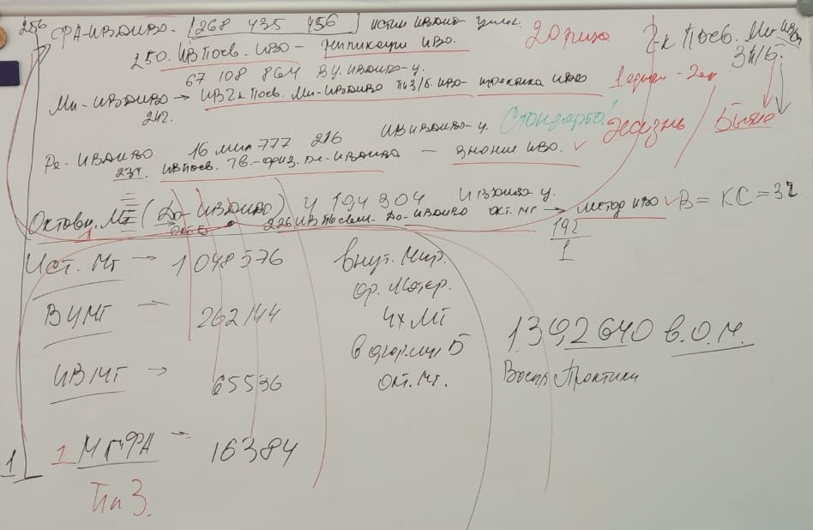

03:15:41 **Задача – перетянуть Бытиё из Ми-ИВДИВО на физику**.

03:16:42 Если мы не умеем ловить скорость ИВО, А-И, ИВАС на физику, у нас наступает дряхлость (по условиям, по Восприятию). Дряхлость – это когда мы себя изолируем внутри от Отца.

03:18:05 Внутренний мир Человека-Посвящённого нарабатывает в нас координацию с внутренним миром каждого из нас. Человек-Посвящённый обучает нас жизни во внутреннем мире через практики. Нужно войти в Восприятие 1392640 Практик ИВО. У каждого вида организации материи есть своя практика.

03:33:23 Если Посвящённый разрабатывает 20-рицу внутреннего мира, то Человек-Посвящённый разрабатывает каждую отдельную позицию в этой 20-рице. Так как Практика всегда единична в процессе. Репликация – это целое, практика – единица. 03:34:28 Данный Синтез – это Начала Статуса. Когда подходим к действию Репликацией Посвящённого, по итогам действия практик 20-рицы формируются Начала Статуса как возможности во внутреннем мире статусно что-то делать.

03:36:07 Не всегда наши Права живут Синтезом и Огнём. Практика погружения и магнита помогают в это убедиться.

03:37:34 В Практике должны наработать разработанность Огнём. Практика на автоматизме.

03:38:46 Погружаясь во внутренний мир видим два различения: Посвящённый ИВО – это разработка всей 20-рицы, Посвящённый Ми-ИВДИВО – это каждая одна единица 20-рицы. Чтобы войти в Практику, нужны накопленные знания и метод действия.

03:39:38 Аватар МАН поможет на занятиях разработать Синтезность методов и знаний, чтобы сложилась научная практичность Учителя Синтеза в каждом Синтезностью ИВО.

03:40:18 Каждый Аватар вырабатывает компетентное решение. Решение мы вырабатываем внутренним соблюдением стандарта. Стандарт строится Омегой и Абсолютом, то есть, уровнем жизни Служащего и Посвящённого. Потом Ипостась этот стандарт разрабатывает и применяет.

03:41:09 **За месяц с Морией Свет разработать условие, чтобы единичное и целое, ракурсом Человека-Посвящённого, действовало в ВШС, хотя бы настроиться на этот подход.**

**03:57:10-04:18:48 Практика 5. Стяжание Жизни ИВ Человека-Посвящённого Ми-ИВДИВО** **Планеты Земля/Бытия ИВО. Расширение Внутреннего мира с 1392640 видов организации материи на 268435456 видов организации материи действием Фа-ИВДИВО реализацией в Октавной Метагалактике.**

**Второй день, часть 2**

00:00:25 Если в Омеге Восприятие даёт обновление, то в ядрах Синтеза Восприятие даёт переключение.

00:03:46 Восприятие теряется тогда, когда теряется внутренняя сознательность действия.

00:04:47 Наше Сознание определяет наше Восприятие.

00:05:38 Клятва бодхисаттв: «Всякое высшее совершенство Мудрости да воплощу я ради всего блага всех живущих». Это взгляд Восприятия на служение. Сделал сам – приходишь и отдаёшь другим.

00:07:27 **Этапы Совершенного Посвящённого.**

**- Совершенное даяние или отдача – первый принцип внутреннего действия опустошённости Отцом. Даяние с деянием.**

**5 действий Посвящённого.**

**- Совершенная нравственность в явлении поля содержания акта всеобъемлющей Любви.**

**- Совершенное терпение. Не имея терпения, сами себя испытываем на глубину терпения непрощением.**

**- Совершенное усердие несёт в себе проявление непоколебимой решительности к достижению пробуждённости. Огненное зрение строится на активности внутреннего действия Лотоса. Полнота раскрытия лепестков Духа даёт огненное зрение.**

00:17:27 Видение – это наша творческая реальность. Лотос Духа творит реальность внутренним усердием. Поэтому если хотите видеть – развейте творческое мышление**.**

00:18:07 Мы не видим, так как ослеплены физической силой, которая не даёт видеть внутренне.

00:18:58 Слепота побеждается внутренней практикой Совершенного Посвящённого. Внутреннее видение проявляется в опознавании реальности и раскрытии Мудрости как таковой.

00:20:35 Идеал нам помогает увидеть прогрессивное настоящее.

00:21:41 Если мы активны в видении, то активность несёт актуальность.

00:22:21 «У всех хорошо, у меня плохо» – это позиция Сознания. Это корень зла, который сидит в Сознании. И Сознание должно находить позицию, на которой оно активно. Когда Сознание пассивно, ему не хочется ничего видеть. Пассивность преодолевается пассионарностью, активным действием в практиках.

00:23:10 Если готовиться к Синтезу не за 3 минуты до начала, а хотя бы за сутки – будет другая активность на Синтезе. Как мы относимся к Синтезу. Совершенства Посвящённого помогают настроиться на действие и эффективность быстрого переключения.

00:23:48 И последнее:

**- Совершенная интуиция,** которая достигает своего апогея в Совершенном Пробуждении.

00:25:48 Восприятие – это инструмент, который формирует основу огненного или тонкого видения, слышания.

00:25:56 Освобождение через слышание. «Я могу слышать только то, что внутренне подготавливает меня к огненному зову Отца и Аватаров, то есть, я воспринимаю на слух только то, что в рамках моей подготовки». Насколько мы насыщены Огнём и Синтезом, чтобы могли во внутренней тишине воспринимать внутренний Синтез. Это вопросы Посвящённого, Служащего, Ипостаси. У Учителя уже не должно быть этих вопросов.

00:27:46 Слушаем ушами, а слышим головой. В голове ядра Синтеза, значит именно внутренней концентрацией Синтеза в сферах Мысли мы слышим, что говорит Владыка, Аватар, Отец.

00:28:16 Условности Восприятия могут закладывать наши разные органы чувств, состояние чувств. Надо перестраивать эти особенности.

00:28:45 Когда мы разработаем внутренний мир, мы сможем видеть и слышать. Видим и слышим аппаратами, которые не находятся в физическом теле.

00:29:30 Высшая Школа Синтеза – обучает видеть и слышать Аватаров телом.

00:31:12 **Правила Жизни: зерцала, выбора, ответственности, погрешности, соответствия, адекватности, силы Воли и силы Огня.**

00:33:49 Любая практика всегда персонализирована.

00:34:50 **Задача – 50-м Синтезом внутри накопить постепенно компетенцию и концентрацию Огня, чтобы было безопасно самим выходить и стяжать.**

00:35:22 В чём суть Эволюции? В смене Восприятия.

00:38:50 Практика (96 Синтез в Ставрополе, тренинг с территорией) Восприятия и Истины.

**00:40:45-01:19:08 Практика-тренинг 6. Тренинг с территорией.**

**01:19:09-01:26:51 Практика 7. Итоговая.**

Составила: Аватар ИВДИВО Мг Информации ИВО, ИВАС Юстаса Сивиллы 190 ИВДИВО-Цельности, Новосибирск, Марина Бартенева